**109學年度大庄國小防疫措施作為與校園安全宣導**

1. **防疫專區**

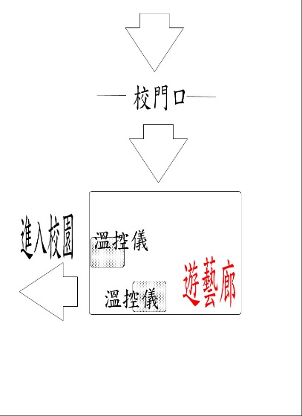「新型冠狀病毒」(COVID-19)，已成為全球性高度警戒的傳染疾病，大庄國小因應相關疫情防護與全校師生之健康守護，上班上課將落實各項防疫新生活運動。

1. 預防新型冠狀病毒，煩請各位小朋友落實保持手部清潔、定期量體溫、人多時戴口罩、保持社交距離、出入場所實聯制、定期清消環境。
2. 本校西側門於本學期上學期間因應防疫，暫不開放。上學一律由大門進入校園。上學時間7:20~7:40。進入校門後，請進入遊藝廊測量體溫，並從遊藝廊進入校園。家長若有需要進入校園，煩請配戴口罩(一般口罩亦可)。
3. 本學期兒童朝會仍採視訊模式，各班於教室內舉行兒童朝會活動。
4. 家長可替孩子們準備口罩放在書包，若有需要可隨時配戴口罩。
5. 放學時，校門口與西側門都會開放，西側門中午開放時間12:45~13:00，下午開放時間15:55~16:10，請家長於時間內接送學生。
6. **校園安全宣導**
7. 本校因遊具進行改建工程，操場四周已架起圍籬，孩子們到操場運動玩耍請勿靠近圍籬並注意自身安全。遊具預定完工日期為109.12.31。期間多有不便請見諒。

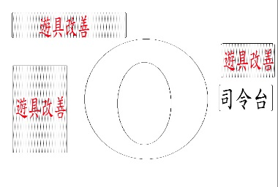

大庄國小 關心您! 109.8.24

**109學年度大庄國小防疫措施作為與校園安全宣導**

1. **防疫專區**

「新型冠狀病毒」(COVID-19)，已成為全球性高度警戒的傳染疾病，大庄國小因應相關疫情防護與全校師生之健康守護，上班上課將落實各項防疫新生活運動。

1. 預防新型冠狀病毒，煩請各位小朋友落實保持手部清潔、定期量體溫、人多時戴口罩、保持社交距離、出入場所實聯制、定期清消環境。
2. 本校西側門於本學期上學期間因應防疫，暫不開放。上學一律由大門進入校園。上學時間7:20~7:40。進入校門後，請進入遊藝廊測量體溫，並從遊藝廊進入校園。家長若有需要進入校園，煩請配戴口罩(一般口罩亦可)。
3. 本學期兒童朝會仍採視訊模式，各班於教室內舉行兒童朝會活動。
4. 家長可替孩子們準備口罩放在書包，若有需要可隨時配戴口罩。
5. 放學時，校門口與西側門都會開放，西側門中午開放時間12:45~13:00，下午開放時間15:55~16:10，請家長於時間內接送學生。
6. **校園安全宣導**
7. 本校因遊具進行改建工程，操場四周已架起圍籬，孩子們到操場運動玩耍請勿靠近圍籬並注意自身安全。遊具預定完工日期為109.12.31。期間多有不便請見諒。



大庄國小 關心您! 109.8.24